「北海道Ｕ・Ｉターンフェア2023春 ＷＥＢ合同企業説明会」 実施要領

１ 目的
東京圏や大阪圏に属する都市部を有する都府県在住者で北海道での就職を希望される方（以下「Ｕ・Ｉターン希望者」といいます。）のため、Ｕ・Ｉターン希望者の採用を積極的に行う道内に事業所をもつ企業から直接説明等を受ける機会を提供するとともに、道内雇用・生活関連情報の提供を行い、一人でも多くの方の道内就職を促進するため、本フェアを開催します。

２ 名称
本合同企業説明会の名称を「北海道Ｕ・Ｉターンフェア2023春 WEB合同企業説明会」とします。

３ 開催日時
2023年3月11日（土）10:00～16:00
１枠の企業説明及び質疑応答時間は20分で、１枠で対応できる求職者は1名とします。
※時間内で最大10枠となります。
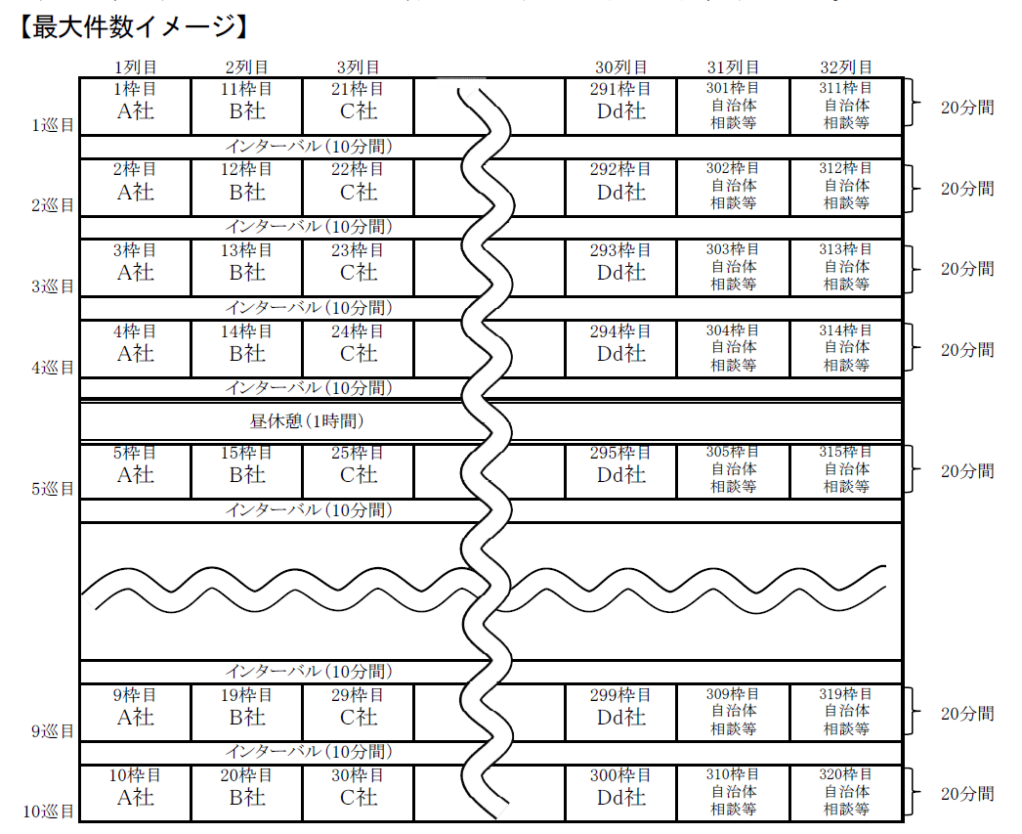

４ 開催場所
オンライン（WEB会議ツールZOOMを使用）

５ 主催
厚生労働省北海道労働局、北海道

６ 運営
ヒューマンアカデミー株式会社

７ 実施内容
（１）WEB会議ツールZOOMを使用し、企業が参加求職者に対し企業情報等の説明を行う「企業説明会」
※事前にZOOM利用可能かご確認ください。操作に不安がある企業様は事前にレクチャー・リハーサルを行いますので、安心してご参加ください。
（２）WEB会議ツールを利用した求職者相談の実施。
企業による説明会のほか、自治体による相談等も同時に行います。
８ 対象者
東京圏や大阪圏などの在住者で北海道へのU・Iターン就職を希望する求職者
（令和６年３月卒業予定の学生を含む）

９ 参加対象企業
北海道へのU・Iターン求職者の採用を希望する北海道内に事業所をもつ企業

10 参加企業数
30社

11 参加企業受付期間
2022年12月28日（水）～2023年1月20日（金）17時まで

12 参加企業の決定
2023年1月25日（水）～1月27日（金）頃
※お申し込みが募集枠を超えた場合は、次の優先順位により選定いたします。
①「ユースエール」、「くるみん」、「えるぼし」の各認定企業
②雇用期間の定めのない正社員を募集する企業

13 申込方法
参加を希望する企業は、専用ホームページ及びリーフレット掲載のQRコードからお申し込みくだ
さい。
※お電話でのお申し込みは受け付けておりません。

14 その他（参加申し込み前にご確認いただきたい事項）
次の留意事項についてご了解いただいた上で参加申し込みをお願いいたします。
（１）原則、求職者の面接機会の確保から、参加決定後の辞退はできませんので、ご了承願います。
また、開始時間に間に合わない参加や終了時間前での早上がり等はできませんのであらかじめご了承願います。
（２）当日及び採否が決定するまでの期間において運営会社（ヒューマンアカデミー株式会社）より求職者の採否の確認を行いますので、速やかな回答にご協力をお願いいたします。
（３）求職者自身が、訪問（予約）する企業や時間を選択することになりますので、説明希望者が少ない、または説明希望者がいない場合がありますのであらかじめご了承願います。
「希望者が0人」の場合は、3月6日（月）までにご連絡致いたします。
（４）参加企業決定後、専用ホームページ上で公開する動画の録画を実施いたします。
■留意事項
①企業PR動画は、求人状況（職種・労働条件等）を含め最大10分程度の企業概要です。
②動画の作成は、「ZOOM」のレコーディング機能を使用して作成いたします。
【企業PR動画公開までの流れ（予定）】
※詳細なスケジュールは参加企業決定後お伝えします。
・決定通知に併せ、PR動画の録画に関する日程調整のご連絡をいたします。1月27日（金）頃
・1月30日（月）～2月10日（金）：企業ごとにPR動画の撮影
・2月13日（月）：専用ホームページにおいて動画公開
※既にお持ちのＰＲ動画について、特設サイトでご紹介することも可能です。
（５）オンライン（WEB）参加により発生する負担（例：通信料やお持ちのパソコン等にWEBカメラなどの機能がついていない場合は当該機器）については、自費負担となりますのでご了承願います。

【運営者】
「北海道Ｕ・Ｉターンフェア２０２３春合同企業説明会」運営事務局
ヒューマンアカデミー株式会社 担当：宇田川 電話：011-218-7761（平日 9：00～18：00）

